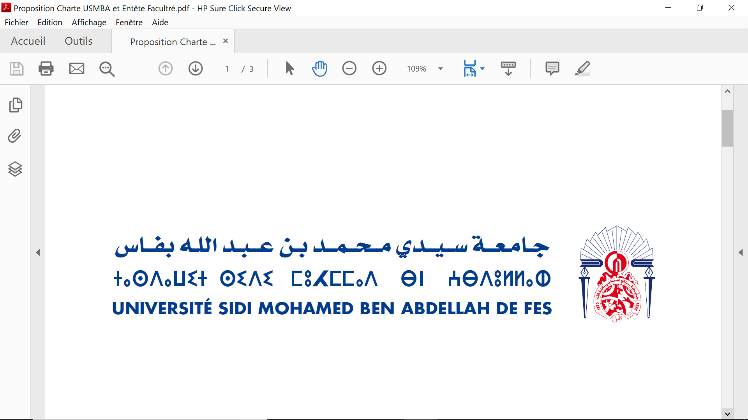
السنة الجامعية:
طلب تغطية تكاليف الإقامة
في إطار مناقشة الأطروحة ^{(*)}
^{(*)} يودع هذا الطلب في أجل خمسة عشر يوما كحد أدنى قبل موعد المناقشة

المشرف على الأطروحة: ……………………………………………………
المختبر: …………………………………………………………………
الاسم الكامل للمرشح(ة): ………………………….………………………
تاريخ المناقشة:……………………………………………………………
أعضاء لجنة المناقشة
الاسم الكامل | المؤسسة | عدد الليالي ^{(**)} | تاريخ الوصول | تاريخ المغادرة
(**) ليلتين على الأكثر لكل عضو لجنة المناقشة من خارج الجامعة

توقيع المشرف على الاطروحة توقيع السيد رئيس المؤسسة او من ينوب عنه

مرفق: إشعار المناقشة

